|  |  |  |  |  |  |
| --- | --- | --- | --- | --- | --- |
| Scenario | Webapp Functionaliteit | UiPath-Workflow | Wat gebeurt er precies? | Verwachte Reactie Healing Agent | Werkelijke Reactie Healing Agent |
| Anchors van de selector worden gewijzigd | Er is een functionaliteit toegevoegd die de anchors (labels) van een formulier wijzigd | De workflow wil een formulier invullen. De workflow is gebouwd met net iets andere anchors. Bijvoorbeeld ‘Voornaam’ maar krijgt ‘First Name’ te zien. | De workflow wil een formulier invullen maar krijgt andere anchors te zien dan dat die verwacht | De Healing Agent zorgt ervoor dat de correcte anchor alsnog wordt gepakt. |  |

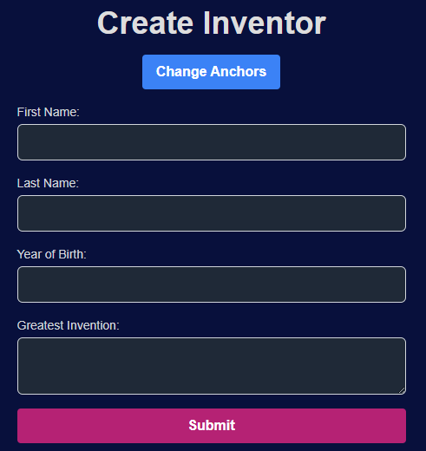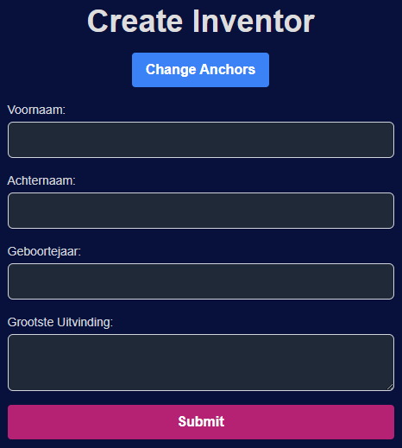  
In dit scenario zal getest worden of de Healing Agent met wijzigingen in de anchors kan omgaan. Daarvoor is een functionaliteit toegevoegd in de webapplicatie die de anchors(labels) kan wijzigen, dat kan met de ‘Change Anchors’ knop:

->

De wijzigingen worden geregeld met het volgende stukje code:  
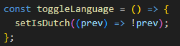

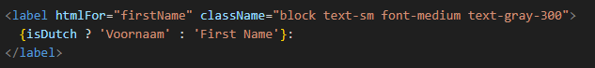

In dit geval kijkt de selector dus ook naar de anchor doormiddel van fuzzy logic:  
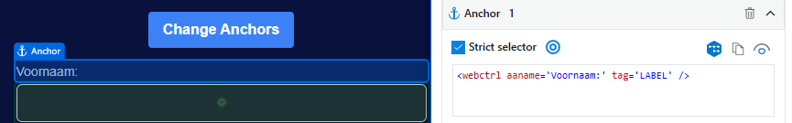  
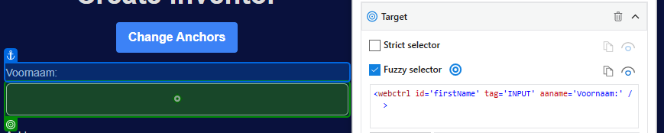

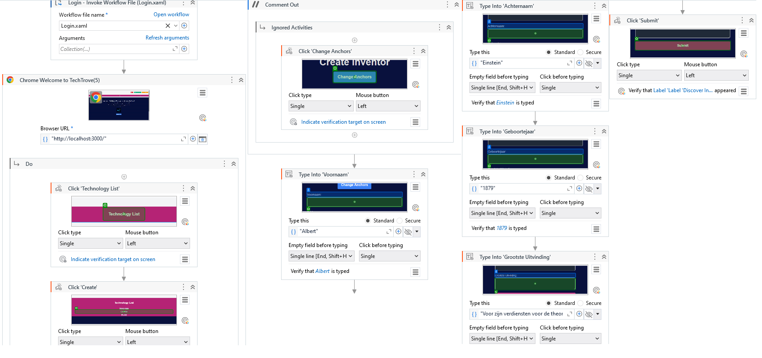Hiervoor is de volgende workflow gebouwd:

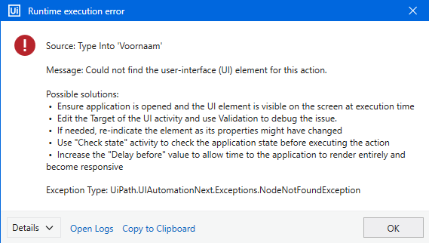De workflow verwacht dus de Nederlandse labels, maar krijgt de Engels voorgeschoteld. Wanneer de workflow lokaal wordt gedraaid komt de volgende error in beeld:

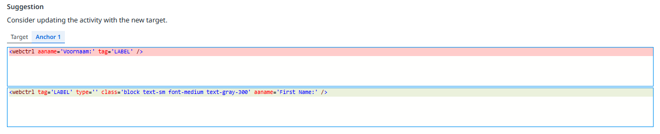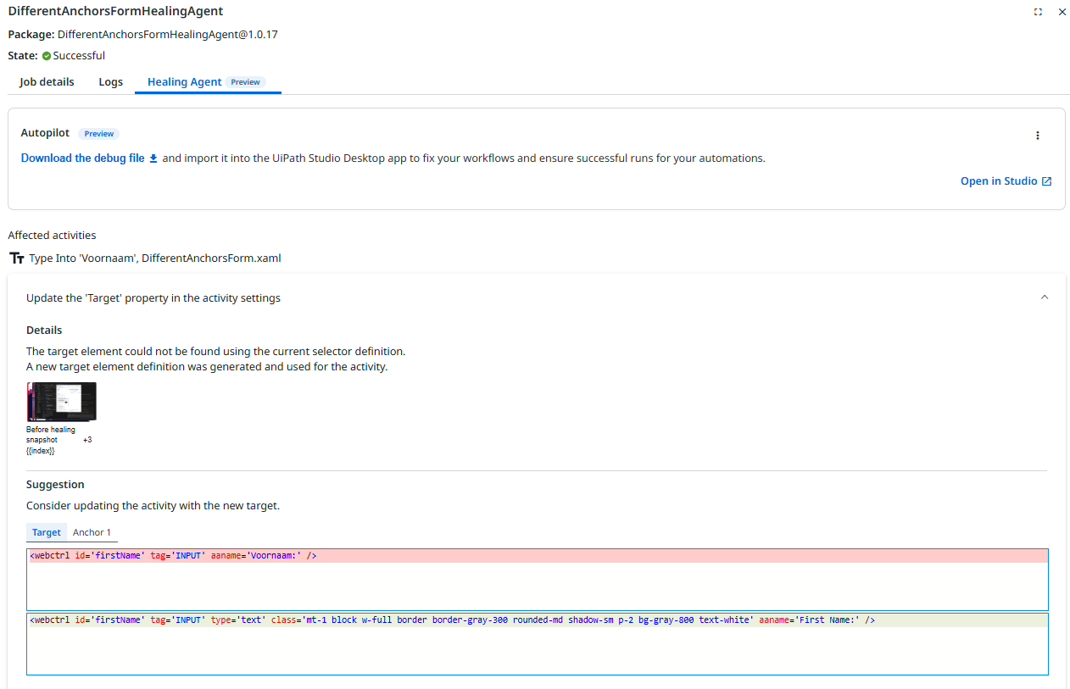Wanneer de workflow wordt geüpload naar de Orchestrator en de Healing Agent erop draait valt er te zien dat de Healing Agent dit goed kan oplossen: